Opis przedmiotu zamówienia – zadanie nr 1
- Biurko gabinetowe – 3 szt.
- wymiary: szerokość 140 cm; głębokość 70 cm; wysokość 76 cm;
- wysuwana półka na klawiaturę na prowadnicach rolkowych – 1 szt.
- szuflady zamykane na klucz na prowadnicach rolkowych – 3 (centralne zamykanie mechanizmem w górnej szufladzie);
- szafka zamykana na klucz – 1 (w szafce dwie półki);
- materiał – płyta dwustronnie laminowana o grubości min.18 mm max. 20mm odporna na wilgoć i zarysowania;
- uchwyty szuflady oraz drzwi biurka metalowe w kolorze srebrnym;

Zdjęcie poglądowe:
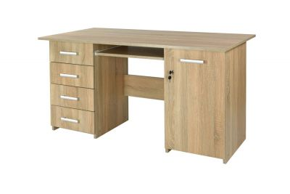
- Szafka gospodarcza- 2 szt.
- Wymiary : szerokość: 60 cm; głębokość 40 cm; wysokość 80 cm;
- Materiał – płyta dwustronnie laminowana o grubości 18 mm odporna na wilgoć
i zarysowania;
- szafka dwuskrzydłowa– w szafce dwie półki;
- Uchwyty drzwi metalowe w kolorze srebrnym
- Kolor -odcień do uzgodnienia z Wykonawcą przed przystąpieniem do realizacji
- Szafka zamykana na klucz
- Atest higieniczny potwierdzający klasę Higieny E1 (dotyczy płyt MDF laminowanych)

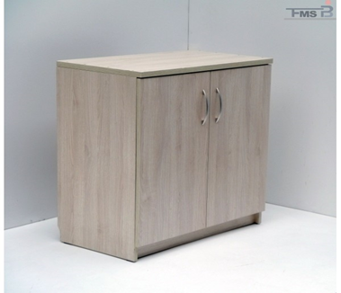

- Krzesła biurowe – 7 szt.

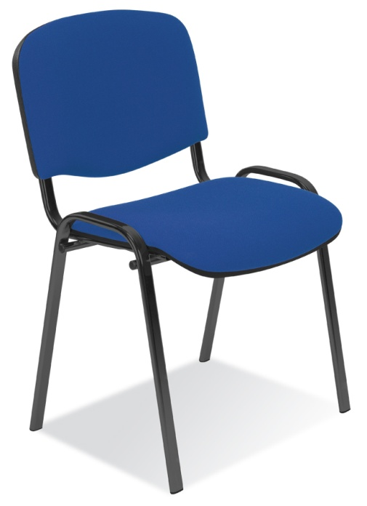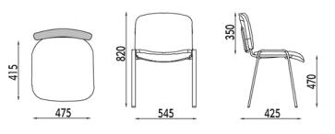

- Fotel biurowy z wysokim oparciem w kolorze czarnym – 6 szt.
- oparcie o wysokości 72 cm, tapicerowane siatką, w górnej części ekoskórą
z podpórką części lędźwiowej kręgosłupa o regulowanej wysokości;
- siedzisko tapicerowane tkaniną membranową i ekoskórą o wymiarach: szerokość 49 cm, głębokość 52 cm z płynną regulacją wysokości w zakresie od 46 cm do 56 cm;
- podłokietniki regulowane lub o stałej wysokości wykonane z tworzywa sztucznego;
- podstawa stalowa, chromowana, jezdna, wyposażona w 5 szt. kółek do powierzchni twardych: parkiet, panele, terakota itp.

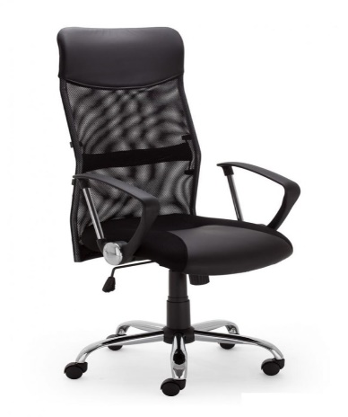

- Szafa na książki z częścią zamykaną- 4 szt.
Wymiary : szerokość 100 cm, głębokość 40 cm, wysokość 180 cm
Liczba półek 5 (trzy półki w części otwartej i dwie półki w części dolnej z drzwiami zamykanymi na klucz) Uchwyty drzwi metalowe w kolorze srebrnym;
Materiał – płyta dwustronnie laminowana na bazie 3-warstwowej płyty wiórowej
w klasie higieny E-1,
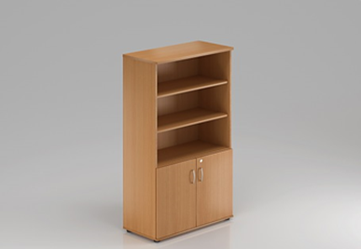

- Stolik okolicznościowy wym. w mm (fi 800 x 740h) – 2 szt.
- Blat stolika okrągły o średnicy 800mm, wykonany z płyty dwustronnie laminowanej gr. 38mm
- Z obrzeżem PCV gr. 2mm. Podstawa metalowa talerzowa, w tym noga (kolumna) malowana
- proszkowo w kolorze aluminium fi 60, talerz ze stali nierdzewnej fi 500.
- Dopuszczalna tolerancja wymiarów +/- 20 mm.

Poglądowe zdjęcie:
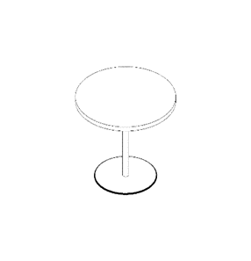

- Biurko gabinetowe wym. w mm 1600x800x760h – 1 szt.

- Biurko z płyty dwustronnie laminowanej.
- Blat biurka i nogi z płyty gr. 38 mm, łączyna przednia gr. 18mm.
- Wszystkie obrzeża PCV gr. 2mm.
- Między blatem biurka, a nogami widoczne dystanse prostokątne w kolorze aluminium.
- Biurko wyposażone w półkę pod klawiaturę, mocowaną pod blatem.
- Nogi wyposażone w regulatory poziomowania.
- W prawym rogu blatu zamontowana przelotka na kable.
- Dopuszczalna tolerancja wymiarów +/- 20 mm.
Poglądowe zdjęcie:

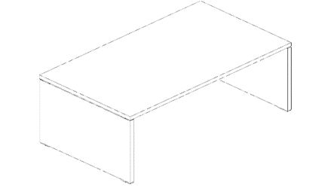
- Biurko gabinetowe wym. w mm 1400x800x760h – 1 szt.
- Biurko w kolorze orzech nizinny, z płyty dwustronnie laminowanej.
- Blat biurka i nogi z płyty gr. 38 mm, łączyna przednia gr. 18mm.
- Wszystkie obrzeża PCV gr. 2mm
- Między blatem biurka, a nogami widoczne dystanse prostokątne w kolorze aluminium.
- Biurko wyposażone w półkę pod klawiaturę, mocowaną pod blatem.
- Nogi wyposażone w regulatory poziomowania.
- W prawym rogu blatu zamontowana przelotka na kable.
- Dopuszczalna tolerancja wymiarów +/- 20 mm.
Poglądowe zdjęcie:

- Kontener 3-szufladowy o wym. w mm. 435x525x590h – 1 szt.
- Kontener w kolorze orzech nizinny, z płyty dwustronnie laminowanej, wieniec górny gr. 28mm,
- pozostałe elementy z płyty gr. 18 mm.
- Wyposażony w 3 szuflady z zamkiem centralnym, w tym górna szuflada posiadająca wkład
- piórnikowy – nakładkę na szufladę, kółka min. 2 szt. z hamulcem, uchwyty metalowe w kolorze aluminium
- Dopuszczalna tolerancja wymiarów +/- 20 mm.
Poglądowe zdjęcie:

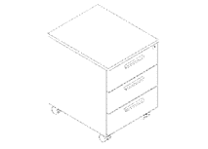

- Szafa aktowa z szufladami typu File (800x420x1890h) – 1 szt.
- Szafa w górnej części z drzwiami zamykającymi 3 półki na akta z zamkiem baskwilowym.
- Dolną część stanowią 2 szuflady fajlowe na teczki, z wkładem metalowym z dnem, z zamkiem centralnym.

Poglądowe zdjęcie:

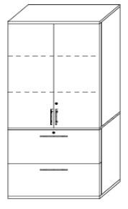

- Wieszak na ubrania 2 szt.
- korpus wykonany z płyty o grubości 18 mm, klasa pierwsza, laminowana
- akcesoria w postaci solidnych metalowych haczyków na ubrania
- szerokość 60 cm x wysokość 100 cm x głębokość 20,6 cm x głębokość półki 17 cm
- Kolor- odcień do uzgodnienia z Wykonawcą przed przystąpieniem do realizacji
Zdj. poglądowe
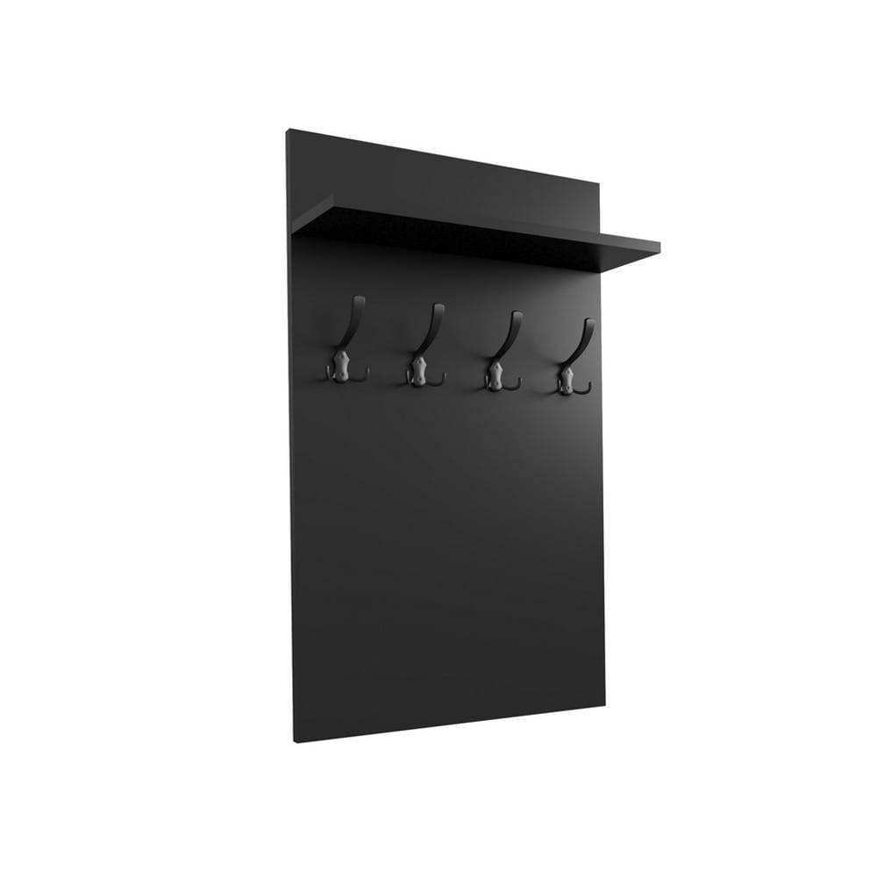

Odcień mebli do uzgodnienia z Wykonawcą przed przystąpieniem do realizacji zamówienia.
Transport i montaż mebli w cenie zamówienia.
Gwarancja minimum 24 miesiące.

